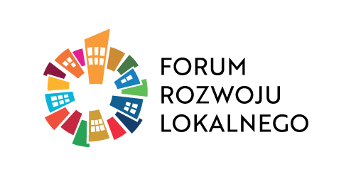

FORUM ROZWOJU LOKALNEGO

Małe i średnie miasta centrami rozwoju
27 września 2023 r.
Moderatorzy: Ryszard Grobelny, Janusz Szewczuk, Doradcy strategiczni ZMP
09:45- 10:00 | Logowanie się do systemu on-line, sprawy techniczne i organizacyjne
10:00 – 10:15 | OTWARCIE KONFERENCJI  Maciej Aulak, Ministerstwo Funduszy i Polityki Regionalnej  Andrzej Porawski, Związek Miast Polskich
10:15 – 10:35 | - KLUCZOWE WYZWANIA DLA ROZWOJU MAŁYCH I ŚREDNICH MIAST - PRZYKŁAD KARLINA - Waldemar Miśko, Burmistrz Karlina
10:35 - 11:05 | 2. Rozwój gospodarczy małych i średnich miast  Współpraca samorządu z inwestorami i przedsiębiorcami - Magda Dużyńska, Kierownik Referat Promocji i Rozwoju Gospodarczego, Karlino  Pozyskanie i efekty wejścia dużego inwestora - Emilian Bera, Burmistrz Jawora  Potencjał rozwoju obszarów wiejskich i lokalnych firm - Mariusz Kucewicz, Burmistrz Łosic Transformacja gospodarcza miasta - Krzysztof Urbański, Prezes Zarządu InVałbrzych  Moderator: Janusz Szewczuk, Doradca strategiczny ZMP
11:05 –11:35 | 3. Utrzymanie i pozyskiwanie mieszkańców  Edukacja dla lokalnego rynku pracy - Piotr Woś, Zastępca Burmistrza Karlina  Aktywna polityka mieszkaniowa:  - Andrzej Nowak, Prezes TBS Karlino  - Arkadiusz Ptak, Burmistrz Pleszewa  - Piotr Mync, Wiceprezydent Stargardu  Moderator: Karol Janas, Kierownik Obserwatorium Polityki Miejskiej Instytutu Rozwoju Miast i Regionów
11:35 –11:45 | Przerwa
11:45 - 12:45 | 4. Jak wzmacniać potencjał rozwojowy małych i średnich miast?  Dyskusja panelowa  Andrzej Porawski – Dyrektor Biura ZMP  Waldemar Miśko – Burmistrz Karlina,  Karol Janas – Kierownik Obserwatorium Polityki Miejskiej IRMiR,  Mariusz Kucewicz - Burmistrz Łosic,  Jakub Banaszek - Prezydent Chełma,  Roman Szełemej - Prezydent Wałbrzycha  Moderator: Janusz Szewczuk, Doradca strategiczny ZMP
12:45-13:00 | ZAKOŃCZENIE SEMINARIUM – ANDRZEJ PORAWSKI, dyrektor Biura ZMP

